**Tonijntartaar met balsamico**

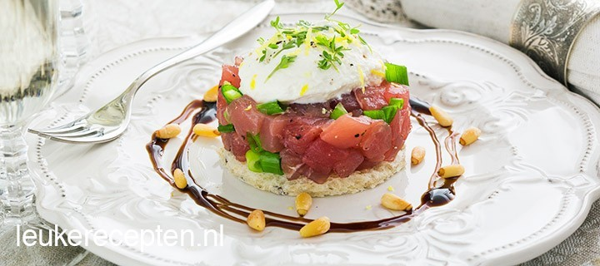Voorgerecht

* 30 MINUTEN
* 10 personen
* *

*Mooie starter van je kerstdiner: tartaar van rauwe tonijn met ricotta, balsamico en pijnboompitten*

**Ingrediënten**

10 sneetjes witbrood  
Krop sla met grote vlakke bladen (beschermen brood tegen vocht)

800 gr rauwe verse tonijn

5 bosuitjes

10 eetlepels ricotta

Rasp van 3 citroenen

Waterkerst voor garnering

Balsamico creme

Peper en zout

5 eetl geroosterde pijnboompitten

**Materialen**

Kookring (ca. 6,5cm rond)

**Bereiding**

Snijd de tonijn en bosui fijn, meng met een beetje peper en zout door elkaar. Rooster het brood in een pan, oven of broodrooster in een paar minuten krokant. Druk met de kookring een rondje uit het brood, doe hetzelfde uit een beslist droog blad sla en verplaatst naar een bord. Leg het slarondje op het broodrondje (moet taai worden van het brood door vocht verhinderen)

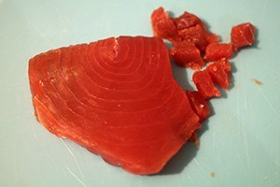

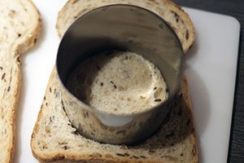

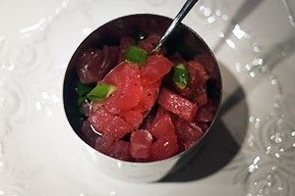

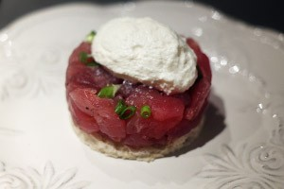

Vul de kookring met de tonijn (houd rekening met 4 porties). Druk met een lepeltje aan en haal voorzichtig, met tegendruk van het lepeltje, de ring naar boven. Schep een eetlepel ricotta er op. Verdeel wat citroenrasp en waterkers over de ricotta. Maak met de balsamicocreme een rondje om de tartaar.! **Mooier is een paar strepen balsamicocreme**! Bestrooi met een paar pijnboompitten.

Het liefst direct serveren na het bereiden, en anders afgedekt **max 3** uur in de koelkast bewaren.

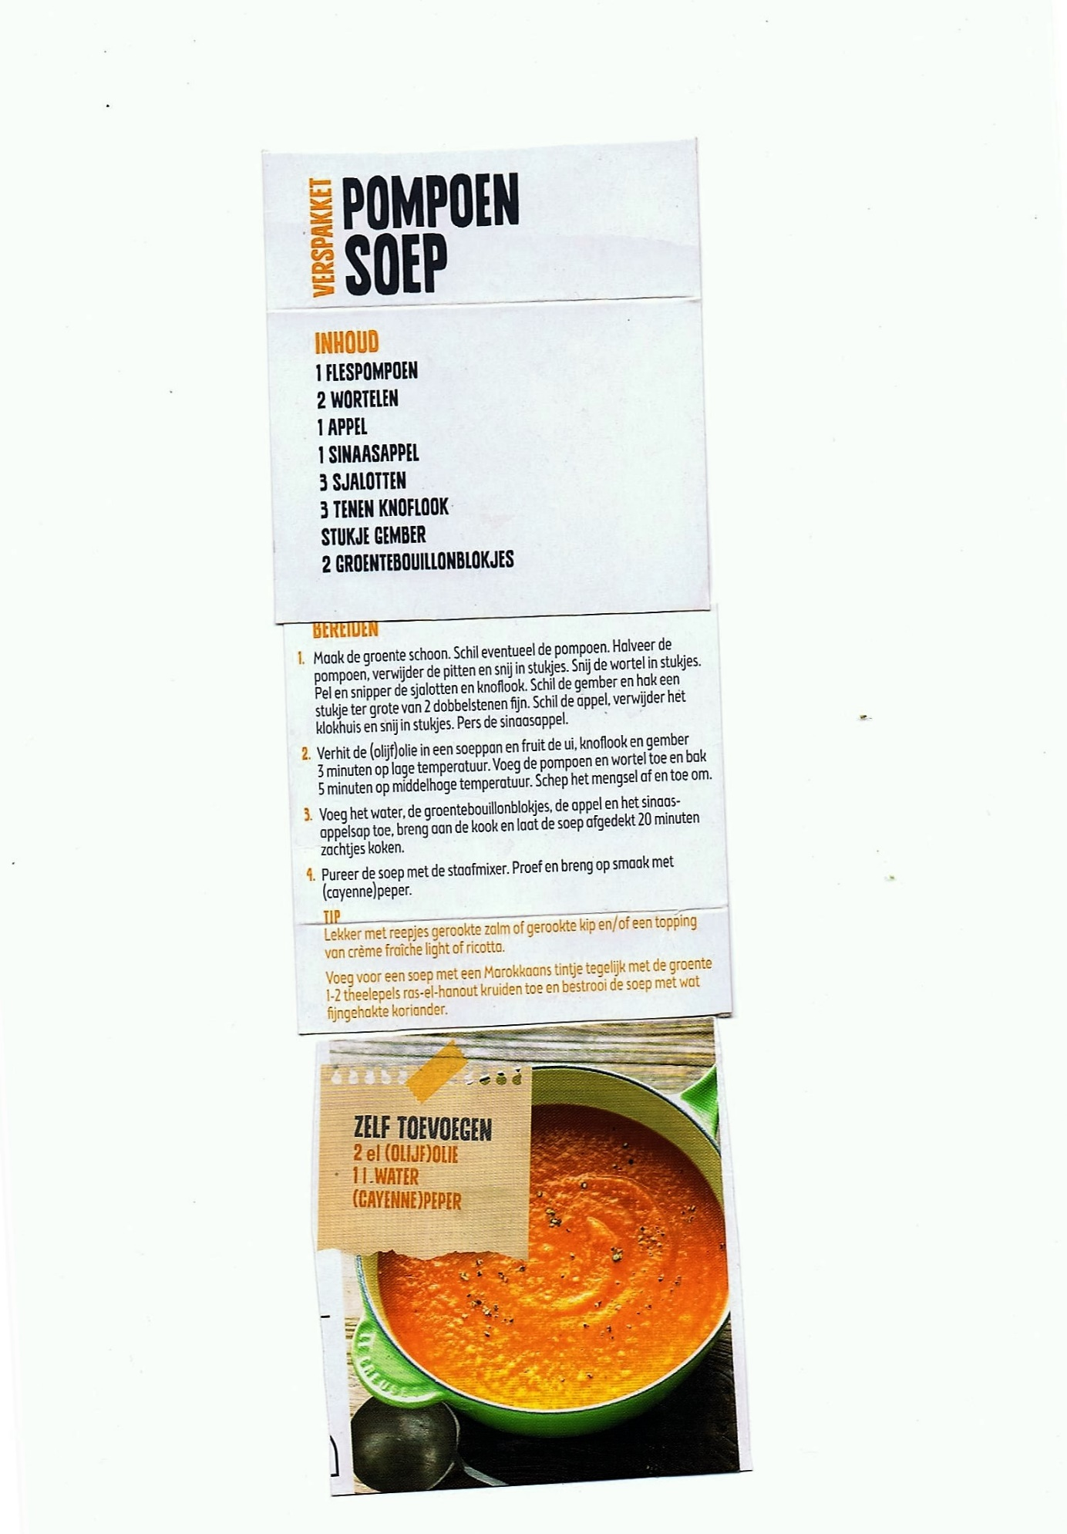

Ingrediënten **Pompoensoep** 10 personen (bij standaard hoeveelheden)

3 flespompoenen

5 wortelen

2,5 appel

2,5 sinaaasappelen

8 sjalotten

8 tenen knoflook

stuk gember

5 groentebouillonblokjes

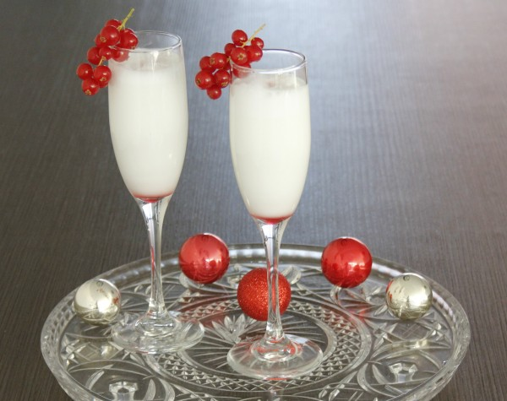

**Nodig voor de Kerst Spoom?**

Yoghurt ijs (1 flinke bol per glas)  
Prosecco (2 delen per glas)  
Vodka (0,5 deel)  
Druppeltje grenadinesiroop (hoe dikker hoe gemakkelijker)  
Garnering: aalbessen

De limonadesiroop als eerste, daarna met een scheefgehouden glas voorzichtig de Prosecco bijgieten.  
Dit voorkomt vermenging.

1 deel = 30 ml

**Reerug/Reefilet**

|  |  |  |  |
| --- | --- | --- | --- |
| *De reerug(reefilet) is eigenlijk de entrecote van het ree. Uit het vlees zijn de rugwervels en ribbetjes verwijderd. Het vlees is botermals en snel klaar. Het mag van binnen best een beetje rosé blijven anders wordt het al snel te droog* | **Nodig:** | 10 x 125 gram reerug/reefilet  roomboter  tijm  peper, zout  10 x 100 gram voorgekookte krieltjes  10 x 50 gram kleine spruitjes  10 x 50 gram doperwten/ronde worteltjesmix  ca. 800 gram totaal kastanjechampignons+seizoenmelange (AH)       **wildsaus (vooraf maken)**  5 eetlepels suiker ca. 4 a 5 eetlepels water 5 eetlepels balsamico-azijn 3 teentje knoflook, fijn gesneden 3 ui fijn gesneden 5 geplette jeneverbessen 3 flinke glazen rode wijn 5 takjes tijm 3 takje rozemarijn 2,5 bouillonblokjes  625 cc wildfond (evt. 2 bouillonblokjes in 625 gr water) 1 a 2 plakjes ontbijtkoek |  |
|  |  | |
| **Bereiding:**  Let goed op de volgorde:  Het vlees is redelijk snel klaar (ca. 10 minuten), de spruitjes (mits klein) idem De aardappeltjes hebben wat meer tijd nodig,   Kruid het **vlees** met peper en tijm en laat het een halfuurtje rusten zodat de kruiden  goed in het vlees kunnen trekken.  Bestrooi het vlees daarna in met wat zout en bak het rondom bruin op een hoog vuur.  Dat kost maar weinig tijd want reerug mag van binnen rosé blijven.  Reken ongeveer 4 minuten per kant, daarna direct in alu-folie.  *Gebruik een pan die niet te groot is, anders gaat de olie en/of de boter aanbranden aan de randen)*  *Boter in de pan; als deze goed op temperatuur is het vlees erin en in 4 minuten  aan iedere zijde bakken.*  *Af en toe het vlees in beweging brengen en door de pan bewegen.*  *Als een kant gebakken is klont roomboter toevoegen.*  *De boter houdt nu de goede smaak omdat de temperatuur van de pan lager is  geworden.*  *Vlees regelmatig blijven bewegen en ook af en toe overgieten met jus.*  *Het vlees is goed als je ziet dat het langzaam terugveert als je er op drukt (medium).  (te vergelijken met het drukken op je duimmuis)*  *Blijft er een gat in dan is het niet gaar, springt het te vlug terug dan is het te gaar.*  *Vlees uit de pan dicht op elkaar op een bord leggen en direct alu-folie er om heen  zodat het licht nagaart en warm blijft tot het moment van trancheren/opdienen.*  Bak de **paddenstoelen** in het overgebleven vet, warm houden in alu-folie tot opdienen.  **Wildsaus (vooraf maken):** Doe de 5 eetlepels suiker met het water in een pannetje en zet op het vuur. De suiker gaat eerst smelten en later karamelliseren. Het wordt dan een stroperige oplossing. Niet in roeren, wel af en toe met pan bewegen. Hoe bruiner hoe meer bitter de saus wordt, dus niet te bruin laten worden. (karamel is ongeveer 170 graden, dus pas op dat je het niet op je handen krijgt). Voeg dan de balsamico-azijn toe; dat kan wat spetteren en zuurdampen komen uit de pan dus: iets op afstand blijven. Roeren en daarna de wijn toevoegen plus de ui,  knoflook, tijm, rozemarijn en jeneverbessen.  Tenslotte de bouillon (dus water met blokjes of wildfond)  Laat alles op een matig vuur trekken en indampen. Af en toe roeren.  Als de helft verdampt is zeven en tenslotte peperkoek naar smaak (en als bindmiddel) toevoegen.  Een goede jus blijft aan de onderkant van de lepel hangen en als je er dan in het midden met een vinger overheen veegt kun je hem proeven en mag de jus niet over het aangeraakte stuk uitlopen.  Eventueel kun je de saus bewaren in een van te voren goed verwarmde thermosfles (kokend water). Hij blijft dan 7 a 8 uur op temperatuur en er komt geen vel op!!  **Warm de borden + sauskom(men)voor**  Spreek een duidelijk taakverdeling af bij het opmaken van het bord. Snelheid (vermijd koud worden) is belangrijk!  Trancheer het vlees, leg op de borden en garneer met de gebakken paddenstoelen  Maak op met: (zie de tekening):  -doperwtjes/ronde worteltjes mix  -kleine spruitjes  -gebakken krielaardappeltjes  Breng als laatste brede sausstrepen en sausrondjes aan (genoeg om te dippen). De overblijvende saus in een voorverwarmde kom op tafel | | |

|  |  |  |  |  |  |  |  |  |  |
| --- | --- | --- | --- | --- | --- | --- | --- | --- | --- |
| |  | | --- | |  | |  |  |  |  |  |  |  | worteltjes rond/doperwtjes |
|  |  |  |  |  |  |  |  |  |
|  |  |  |  |  |  |  |  | krieltjes |
|  |  |  |  |  |  |  |  |  | | |
|  |  |  |  |  |  |  |  | sausstrepen (dik) |
|  |  |  |  |  |  |  |  |  |
|  |  |  |  |  |  |  |  |  |
|  |  |  |  |  |  |  |  | paddenstoelenmix | |
|  |  |  |  |  |  |  |  |  |
|  |  |  |  |  |  |  |  |  |
|  |  |  |  |  |  |  |  | reefilet getranceerd | |
|  |  |  |  |  |  |  |  |  |
|  |  |  |  |  |  |  |  |  |
|  |  |  |  |  |  |  |  |  | | |
|  |  |  |  |  |  |  |  |  |
|  |  |  |  |  |  |  |  |  |
|  |  |  |  |  |  |  |  | sausrondjes (dik) |
|  |  |  |  |  |  |  |  |  |
|  |  |  |  |  |  |  |  | spruitjes |
|  |  |  |  |  |  |  |  |  | |

*Grand kerstdessert met chocolademousse en Grand Marnier saus; fudge, walnotenijs, aardbeien, en bastognekruimels*

*Voor 10 tot 12 personen*

**Ingrediënten**

**Voor de mousse**

200 gram pure chocolade

500 ml slagroom

100 gram suiker

1 zakje vanillesuiker

4 dl eiwit

Voor garnering wat rood/zwart fruit en blaadje mint

100 ml geklopte slagroom voor de toefjes

**Voor de saus**

1 liter sinaasappelsap

300 gram suiker

1 vanillestokje

3 dl. Grand Marnier

12 blokjes Fudge (caramelsnoepjes)

2 Bastognekoekjes

10 bolletjes walnotenijs

30 a 40 aardbeien

**Materialen**

Mixer

Staafmixer

**Bereiding**

Smelt au bain marie de chocolade. Klop de eiwitten met de suiker helemaal stijf. Mix in een andere kom de slagroom met de vanillesuiker op yoghurtdikte. Vermeng daarna met een spatel voorzichtig de chocolade met het eiwit. Wanneer dit goed vermengd is kan ook de slagroom er langzaam bij. Verdeel deze in 10 glazen of mooie bakjes. Zet die in de koelkast en laat ze minimaal een uur opstijven.

Doe alle ingrediënten voor de saus in een pan en laat het geheel tot 1/3 inkoken. Er moet een stroperige vloeistof ontstaan.

Plaats de bakjes (of stort de inhoud) op het dessertschaaltje, garneer met wat fruit en mint en schep wat sinaasappelsaus op en rond de mousse

(Plaats de rest van de saus in een kommetje op tafel)

**De rest**

 Laat de blokjes caramelfudge met 8 a 10 eetlepels water op zacht vuur smelten. Blijf wel constant roeren en zorg dat het niet aanbrand. Verkruimel de Bastognekoekjes fijn. Pureer 4 aardbeien met een staafmixer en snijdt de andere aardbeien doormidden.

Leg een bolletje ijs naast de mousse, aan de ene kant van het schaaltje komt dan de fudge en een toefje slagroom met de bastognekorrels, aan de andere zijde van het schaaltje 3 doorgesneden aardbeien met wat aardbeipuree.

